## 1.事件

通过v-on绑定的指令监听dom事件，并在触发时运行一些js代码。

<button @click=”counter += 1”>Add1</button>

事件处理方法：一些事件的逻辑处理比较复杂，直接在v-on指令下写事件处理不可行，通过v-on接收一个需要调用的方法的名称。在methods中进行方法解释

## 2.方法入参

@click=“say” 默认入参为$event @click=“say（‘Hello’）” 只有传入参数Hello

@click=“say（‘Hello’，$event）” $event可以访问原生事件对象

## 3.方法事件修饰符

一般只可以作用于原生的dom事件

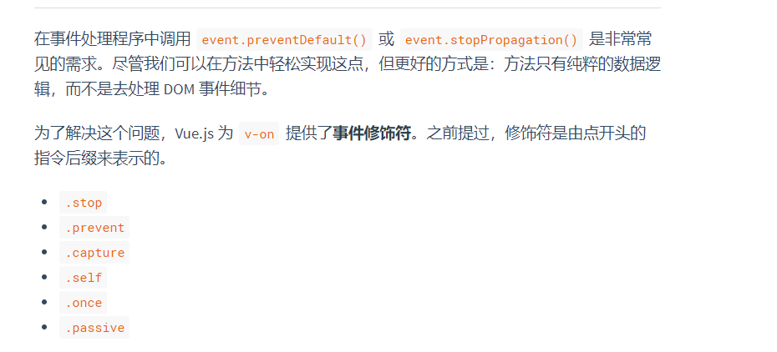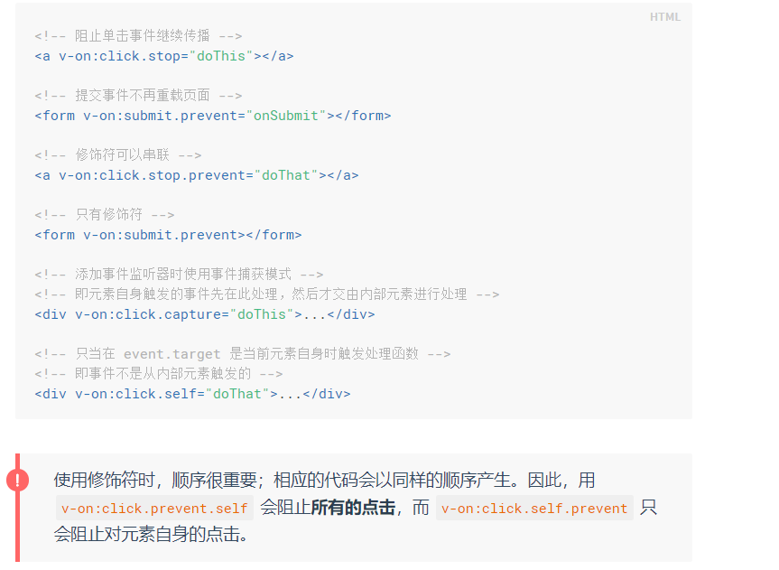

.once 点击事件只会触发一次 //即可以作用于原生dom事件也可以作用于自定义组件上

.passive 滚动事件的默认行为将会立即出发

<div v-on:scroll.passive="onScroll">...</div>

## 4.按键修饰符

Vue允许为v-on在监听键盘事件时添加按键修饰符：

<input v-on:keyup.13 = “submit”>

Vue提供键值别名：

.enter .tab .delete .esc .space .up .down .left .right

可以通过全局自定义按键修饰符：

Vue.config.keyCodes.f1 = 112

系统按键修饰符：

.ctrl .alt .shift .meta (mac上对应的command)

<input @click.alt.67 = “clear”>

按键修饰符与常规按键不同，在和keyup事件一起使用时，事件触发时修饰键必须处于按下状态。

.exact 修饰符 允许你的控制由精确的系统修饰符组合触发事件